Введение в HTML и CSS
Для того, чтобы сделать сайт, нужно знать много разных веб языков.
Языки HTML и CSS предназначены для верстки сайтов (верстка - это размещение элементов сайта по нужным местам). Язык PHP нужен для программирования сайта (с его помощью можно, к примеру, сделать регистрацию пользователей). Язык JavaScript нужен для того, чтобы "оживить" сайт: к примеру, сделать меняющиеся картинки (слайдер).

Язык HTML
Язык HTML - это основа web сайтов, с его помощью создается каркас страницы, которую вы видите в браузере. Если сравнивать страницу сайта и обычную бумажную книгу, то на сайте, как и в книге, есть абзацы и заголовки.
В книге есть название всей книги (по сути самый главный заголовок), есть названия глав, параграфов в этих главах и так далее. Заголовки, абзацы и другие блоки можно выделить и на странице сайта. Это делается с помощью HTML тегов.

Что такое HTML теги?
HTML теги - это специальные команды для браузера. Они говорят ему, что, к примеру, следует считать заголовком страницы, а что абзацем.
Теги строятся по такому принципу: уголок <, потом имя тега, а потом уголок >, вот так: <имя тега>. Имя тега может состоять из английских букв и цифр. Примеры тегов: <h1>, <p>, <b>.
Теги обычно пишутся парами - открывающий тег и соответствующий ему закрывающий. Разница между открывающим и закрывающим тегами в том, что в закрывающем теге после уголка < стоит слеш /.
К примеру, <p> - так я открыл тег p, а так - </p> - я его закрыл. Все, что попадает между открывающим и закрывающим тегами, подпадает под воздействие нашего тега.
Бывают теги, которые не нужно закрывать, например, <br> или <img>.

Атрибуты
В тегах также могут размещаться атрибуты - специальные команды, которые расширяют действие тега.
Атрибуты размещаются внутри открывающего тега в таком формате:
<тег атрибут1="значение" атрибут2="значение">
Кавычки могут быть любыми - одинарными или двойными, допустимо их вообще их не ставить, если значение атрибута состоит из одного слова (но это не желательно).

Язык CSS
Язык CSS расширяет возможности языка HTML. Он позволяет менять цвета, шрифты, фон, в общем заниматься красотой сайта. А HTML, соответственно, отвечает за структуру сайта.

Итак, приступим
Итак, вооружившись некоторыми предварительными теоретическими знаниями, приступим к подробному изучению языка HTML на практике.

Основная структура страницы HTML
Страница сайта - это обычный текстовый файл с расширением .html. Внутри этого файла и хранится текст HTML страницы вместе с тегами. Этот файл обязательно должен иметь следующие теги: тег <html>, который должен содержать в себе текст всего сайта (все, что написано вне этого тега, браузером будет проигнорировано), а внутри него должны быть еще два тега: тег <head> для служебного содержимого страницы и тег <body> - для основного текста, который и виден на экране браузера.
В служебное содержимое, которое располагается внутри тега <head>, входит много различных вещей, но пока нам нужны только две из них. Это тег <title>, задающий название страницы, которое будет видно во вкладке браузера, и тег <meta>, который задает кодировку страницы (она ставится в атрибуте charset и обычно имеет значение utf-8).
Кроме того, перед тегом <html> обычно пишется конструкция doctype, которая указывает версию языка HTML, на которой сделан сайт. Актуальная сейчас версия языка имеет номер пять и доктайп для нее должен выглядеть так - <!DOCTYPE html>.
Итак, давайте посмотрим на основную структуру страницы:
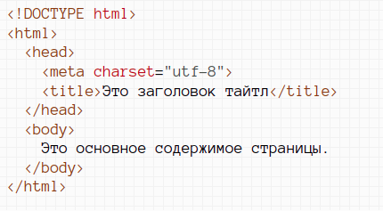

Задача 1
Создайте файл с расширением .html. Скопируйте в него основную структуру страницы. Сохраните ваш файл. Затем откройте его в браузере перетянув файл мышкой или выполнив двойной клик по нему.

Работа с основными HTML тегами
Давайте теперь изучим основные теги, которые используются на странице. В примерах далее я для простоты не буду приводить структуру всей страницы, считайте, что мы всегда работаем внутри тега body, если не указано иное.

Абзацы
Одним из основных элементов страницы являются абзацы. Их можно сравнить с абзацами в книге - каждый абзац начинается с новой строки и имеет так называемую красную строку (это когда первая строка текста абзаца немного отступает вправо). По умолчанию красной строки нет, но ее легко сделать (об этом чуть позже).
Абзац создается с помощью тега <p> таким образом:
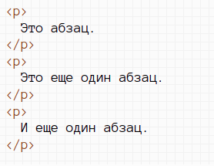

Задача 2
Создайте на вашей странице 5 абзацев с каким-нибудь текстом. Посмотрите, как эти абзацы будут выглядеть в браузере.

Заголовки страницы
Кроме абзацев важное значение на странице имеют заголовки. Их также можно сравнить с заголовками из книги - каждая глава имеет свой заголовок (название этой главы) и разбита на параграфы, которые тоже имеют свои заголовки. Ну, а основной текст страницы располагается в абзацах.
Заголовки создаются с помощью тегов <h1>, <h2>, <h3>, <h4>, <h5>, <h6>. Они имеют разную степень важности. В заголовке h1 следует располагать название всей HTML страницы, в h2 - название блоков страницы, в h3 - название подблоков и так далее.
Все заголовки по умолчанию жирные и имеют разный размер (это можно поменять через CSS, но об этом позже). Для примера сделаем заголовки всех уровней:
<h1>Заголовок h1</h1> <h2>Заголовок h2</h2> <h3>Заголовок h3</h3> <h4>Заголовок h4</h4> <h5>Заголовок h5</h5> <h6>Заголовок h6</h6>

Задача 3
Скопируйте приведенный выше код себе и запустите его в браузере. Посмотрите, как отличаются размеры заголовков.

Задача 4
Сделайте заголовок h1. Ниже сделайте заголовок h2, а под ним - абзац с текстом. После абзацев сделайте еще один заголовок h2, а под ним - 2 абзаца с текстом.

Жирный
Вы уже знаете, что заголовки по умолчанию жирные. Однако, можно сделать жирным и обычный текст - достаточно взять его в тег <b>. Смотрите пример:
<p> Это обычный текст, а это <b>жирный</b> текст. </p>

Задача 5
Проверьте работу тега <b> на вашей странице.

Курсив
Кроме жирного можно сделать также и курсив с помощью тега <i>:
<p> Это обычный текст, а это <i>курсивный</i> текст. </p>

Задача 6
Проверьте работу тега <i> на вашей странице.

Задача 7
Повторите страницу по данному образцу:
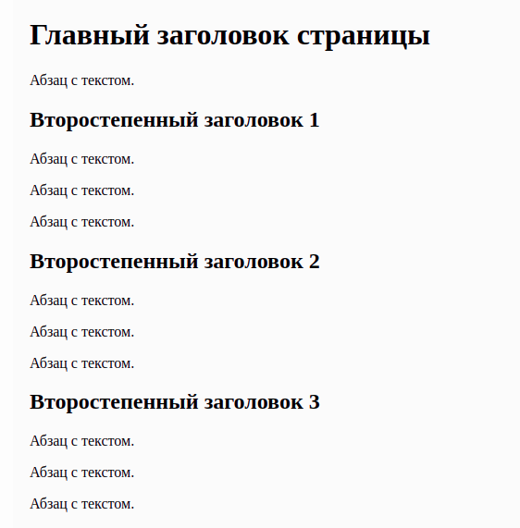

Задача 3.7
Повторите страницу по данному образцу:

Что такое CMS
CMS - "система управления контентом" (движок) - написанная PHP-программистами основа для сайта, с помощью которой вы сможете управлять сайтом (добавлять контент, менять пункты меню и т.п.) не зная HTML и CSS.
Однако, для того чтобы сделать сайт с помощью CMS потребуются услуги и программиста, и дизайнера, и верстальщика. И капиталовложения.

Какие бывают cms
Бывают различные системы управления контентом: для интернет-магазинов, для блогов, для форумов и т.д.

Примеры cms
Примеры популярных CMS: Joomla, WordPress (для блогов), PhpBB (для форумов).
CMS-ки бывают платные и бесплатные.

Замечания
Обратите внимание на то, что теги <b> и <i> следует использовать внутри какого-либо другого тега, например абзаца. В этом случае абзацы создают общую структуру страницы (абзацы и заголовки), а указанные теги делают жирным или курсивом отдельные кусочки текста.

